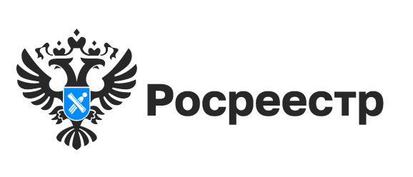

Дачная амнистия 2.0: новые возможности для оформления прав на земельный участок
1 июля 2022 года вступили очередные изменения в закон о дачной амнистии. Дачная амнистия действует в России до 1 марта 2031 года.
Теперь граждане получили возможность зарегистрировать свои права собственности на земельные участки, полученные до
30 октября 2001 года на праве пожизненного наследуемого владения или постоянного (бессрочного) пользования, вне зависимости от вида разрешенного использования участка.
Для этого необходимо подать в любой офис МФЦ заявление о регистрации права собственности на земельный участок и приложить документы о предоставлении земельного участка на праве пожизненного наследуемого владения или постоянного (бессрочного) пользования, если такое право не было зарегистрировано в Едином государственном реестре недвижимости.
Также до 1 марта 2031 года гражданин, который использует для постоянного проживания возведенный до 14 мая 1998 года жилой дом, который расположен в границах населенного пункта, при условии отсутствия прав собственности на него, имеет право на предоставление в собственность бесплатно земельного участка, находящегося в государственной или муниципальной собственности.
Для оформления права собственности на земельный участок необходимо направить заявление в районную администрацию либо в мэрию города Новосибирска – в зависимости от места нахождения земельного участка.
К заявлению прилагается минимальный пакет документов. Это может быть документ о прописке, технический документ старого образца или иные документы, определенные законодательством.
Закон о дачной амнистии действует с 2006 года. За истекший период почти 133 тысячи новосибирцев оформили в упрощенном порядке свои права на земельные участки.

Материал подготовлен Управлением Росреестра
по Новосибирской области

Об Управлении Росреестра по Новосибирской области
Управление Федеральной службы государственной регистрации, кадастра и картографии по Новосибирской области (Управление Росреестра по Новосибирской области) является территориальным органом федерального органа исполнительной власти, осуществляющим функции по государственной регистрации прав на недвижимое имущество и сделок с ним, государственному кадастровому учету недвижимого имущества, по оказанию государственных услуг в сфере осуществления государственной регистрации прав на недвижимое имущество и государственного кадастрового учета недвижимого имущества, землеустройства, государственного мониторинга земель, а также функции по государственной кадастровой оценке, федеральному государственному надзору в области геодезии и картографии, государственному земельному надзору, надзору за деятельностью саморегулируемых организаций оценщиков, контролю деятельности саморегулируемых организаций арбитражных управляющих. Руководителем Управления Росреестра по Новосибирской области является Светлана Евгеньевна Рягузова.

Контакты для СМИ:
Управление Росреестра по Новосибирской области
630091, г.Новосибирск, ул.Державина, д. 28
Электронная почта:
oko@54upr.rosreestr.ru
54_upr@rosreestr.ru
Сайт: Росреестр
Мы в ВКонтакте: Управление Росреестра по Новосибирской области
ЯндексДзен
Телеграм

